SEMANA 2 – RECURSO DE PROFUNDIZACION

2.3.2. Alcance de la Investigación

El alcance de la investigación se divide en: Alcance Exploratorio, Alcance Descriptivo y alcance Correlacional (explicativo o causal).

Figura 11

Alcances de la investigación

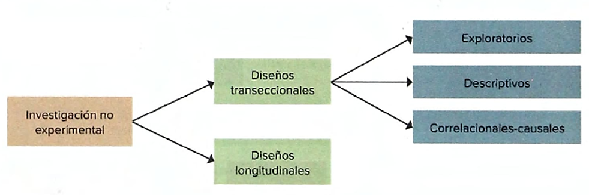
Nota. En este enlace se puede hallar algunas características que permiten definir cuál será el alcance de la investigación adecuada para el trabajo o proyecto que se piense desarrollar y obtener resultados consistentes que ayuden a contestar los objetivos establecidos. Tomado de https://bibliotecadigitalpuce.puce.elogim.com/reader/metodologia-de-la-investigacion-las-rutas-cuantitativa-cualitativa-y-mixta-parte-1?location=187

Los alcances exploratorio, descriptivo y correlacional definen el nivel de profundidad de una investigación. El exploratorio indaga temas poco conocidos, el descriptivo detalla características específicas de un fenómeno, y el correlacional asocia variables para medir su relación sin buscar causas. No son excluyentes y pueden combinarse.

Figura 12

Características de los Alcances de investigación

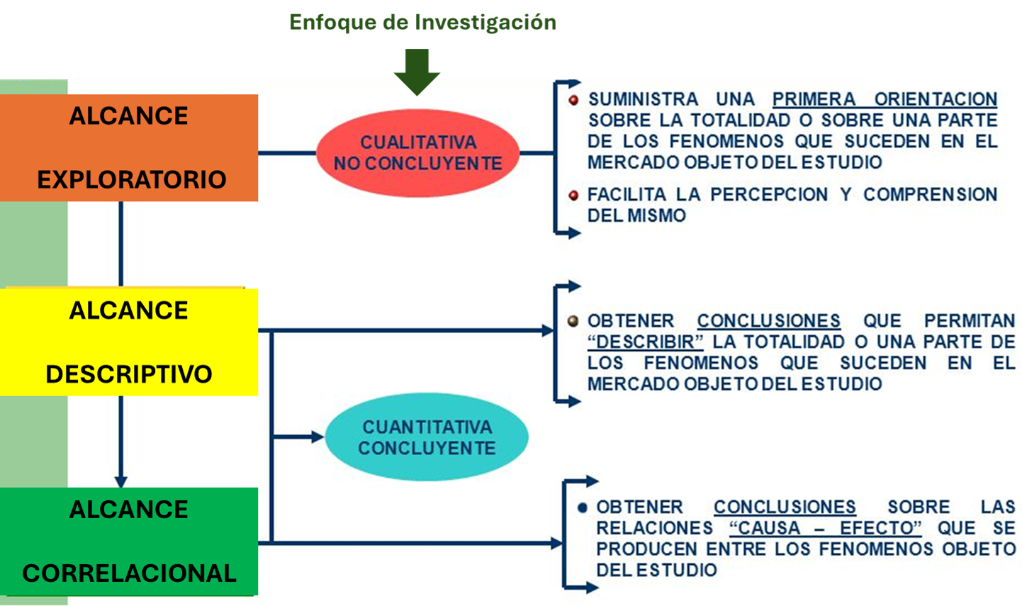

Nota. Alcances de diseño transversal. Elaboración propia (López, 2026).

El alcance exploratorio se relaciona con el ¿Qué pasa?, este se utiliza cuando el objetivo es examinar un tema o problema de investigación poco estudiado, novedoso o del cual se tienen muchas dudas. Proporciona una idea preliminar del problema o situación que confronta el investigador. (Rosendo, 2018, p. 44). Prepara el terreno para futuras investigaciones, familiarizándose con fenómenos desconocidos. Su Propósito es Familiarizarse con fenómenos desconocidos, obtener información para realizar una investigación más completa o identificar conceptos prometedores. Ejemplo: cuando se quiere introducir un nuevo producto o modelo al mercado.

El alcance descriptivo se relaciona con el ¿Cómo es?, este se utiliza cuando se busca especificar propiedades, características y perfiles de personas, grupos, comunidades o cualquier otro fenómeno. Describe las características o funciones del mercado; presupone que el investigador tiene el conocimiento previo sobre el tema o la situación en cuestión (Rosendo, 2018, p. 46). Se enfoca en medir o cuantificar conceptos y detallar situaciones, contextos o eventos. Su Propósito es Medir o recolectar información de manera independiente o conjunta sobre las variables a las que se refieren; es decir, decir cómo es y cómo se manifiesta el fenómeno. Ejemplo: Una muestra poblacional de un mercado para describe cuántos habitantes hay, sus edades, niveles educativos y distribución, gustos, preferencias.

El alcance correlacional se refiere con el ¿Cómo se relacionan?, este se utiliza cuando se quiere conocer la relación o asociación entre dos o más variables en un contexto específico. Su finalidad es entender cómo se comporta una variable conociendo el comportamiento de otra, sin establecer relaciones de causalidad. la relación o grado de asociación que existe entre dos o más conceptos, categorías o variables en una muestra o contexto particular. Su Propósito es Evaluar el grado de vinculación entre variables para ver si, al cambiar una, la otra también cambia de manera predecible. Ejemplo: Analizar si el tipo de empaque o envase, precio o marca, están relacionado con las ventas obtenidas, en un período de tiempo.

Es importante anotar que el alcance correlacional no se considera técnicamente lo mismo que el causal o explicativo. Aunque ambos estudian relaciones entre variables, la investigación correlacional solo mide el grado de asociación o co-variación sin establecer causas, mientras que la investigación explicativa/causal busca determinar el por qué y cómo un fenómeno provoca otro. El alcance correlacional evalúa cómo se comportan dos o más variables juntas (si una cambia, ¿la otra también?), buscando asociaciones, pero sin manipularlas ni asegurar causa-efecto. El alcance explicativo/causal va más allá al encontrar las causas de los fenómenos, estableciendo relaciones de causa-efecto (variables independientes y dependientes). Ejemplo: una correlación positiva entre dos variables (como el uso de paraguas y la lluvia) no significa que una cause la otra, solo que ocurren juntas.

2.3.3. Tipo de Investigación

En la ciencia existen diferentes tipos de investigación y es necesario conocer sus características para saber cuál de ellos se ajusta a la investigación que va a realizarse. (Bernal, 2016, p. 143).

Los tipos de investigación son: la descriptiva que detalla características de un fenómeno; la documental que analiza fuentes existentes; la correlacional que mide la relación entre variables; la explicativa o causal que determina las causas de un fenómeno; y el estudio de caso que examina a fondo una unidad específica.
A continuación, se detalla cada uno de los tipos de investigación que suelen realizarse en una investigación de mercados:
- Investigación Descriptiva ¿Cómo es el fenómeno?: Tiene como objetivo especificar propiedades, características y rasgos importantes de cualquier fenómeno que se analice. Describe tendencias de un grupo o población sin buscar causas. Ejemplo: Un censo poblacional, una muestra. Mario Tamayo y Tamayo (1994)
- Investigación Documental ¿Qué información escrita hay?: Se basa en la búsqueda, recuperación, análisis e interpretación de datos secundarios, es decir, registrados por otros investigadores en fuentes documentales (libros, artículos, actas, informes económicos).
- Investigación Correlacional ¿Cómo se relacionan las variables?: Evalúa la relación existente entre dos o más conceptos, categorías o variables en un contexto particular. Determina si los cambios en una variable afectan a la otra, pero no necesariamente prueba causalidad. Ejemplo: Estudiar la relación entre el tiempo de una campaña publicitaria y las ventas obtenidas.
- Investigación Explicativa o Causal ¿Por qué ocurre?: Busca el porqué de los fenómenos, determinando las relaciones de causa-efecto. Su objetivo es comprobar hipótesis y establecer principios o leyes. Ejemplo: Analizar cómo un aumento de precio del producto (causa) afecta a la cantidad demanda (efecto).
- Estudio de Caso ¿Qué pasa en esta situación específica?: Consiste en el análisis intensivo y detallado de una unidad de estudio, como una persona, grupo, empresa o situación específica, para obtener un conocimiento amplio y profundo.

2.3.4. Diseño de la Investigación

Es necesario que se visualice la manera práctica y concreta de responder a las preguntas de la investigación y cumplir con los objetivos fijados. Esto implica que se seleccione o se desarrolle un diseño de investigación y se lo aplique al contexto del estudio. El término diseño se refiere al plan o estrategia concebida para obtener la información que se desea con el propósito de responder al planteamiento del problema. (Hernández, y Mendoza, 2023, p. 152).

Existen dos tipos de diseño de investigación: el No Experimental y el Experimental.

Figura 13

Clasificación de los diseños cualitativos

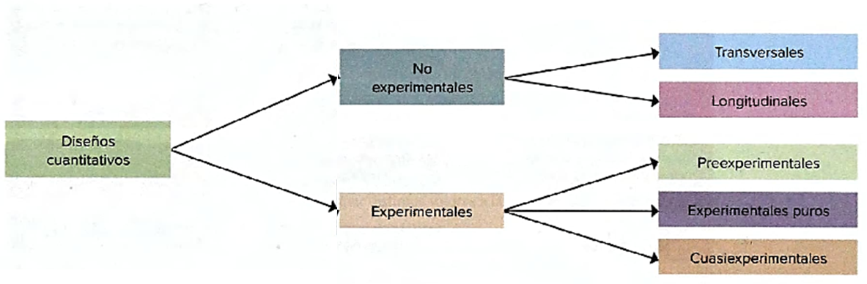

Nota. En este enlace se podrá encontrar algunos elementos que definen si una investigación deberá ser experimental o no experimental para obtener resultados significativos para el cumplimiento de los objetivos de la investigación. Tomado de https://bibliotecadigitalpuce.puce.elogim.com/reader/metodologia-de-la-investigacion-las-rutas-cuantitativa-cualitativa-y-mixta-parte-1?location=187

2.3.4.1. Diseño No Experimental. El diseño No Experimental es la investigación que se realiza sin manipular deliberadamente las variables. Es decir, se trata de estudios en lo que no se hace variar en forma intencional las variables independientes para ver su efecto sobre otras variables. Lo que se efectúa es una observación o medición de fenómenos y variables tal como se dan en un contexto natural, para analizarlas. No se genera ninguna situación, sino se observan situaciones ya existentes, no provocadas intencionalmente en la investigación por quien la realiza.

La clasificación del diseño no experimental está orientada por su dimensión temporal o el número de momentos o puntos en el tiempo en los cuales se recolectan los datos, así se dividen en Transeccionales (transversales) o Longitudinales. (Hernández, y Mendoza, 2023, p. 179).

Figura 14

Tipos de diseño no experimental

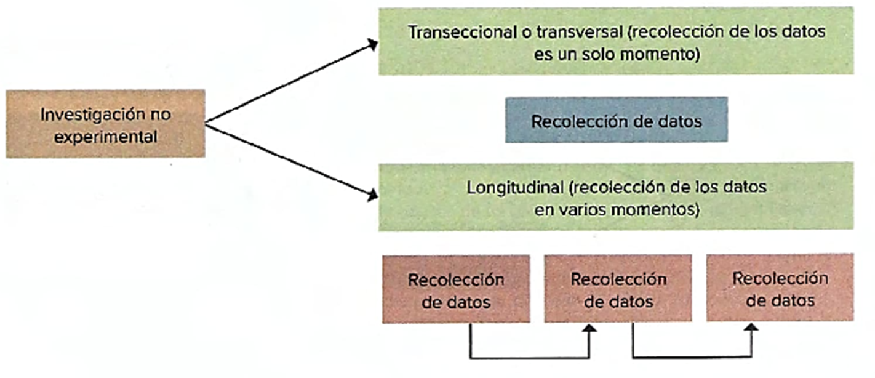

Nota. En este enlace se podrá encontrar algunos elementos que definen si una investigación deberá ser transversal o longitudinal para obtener resultados significativos para el cumplimiento de los objetivos de la investigación. Tomado de https://bibliotecadigitalpuce.puce.elogim.com/reader/metodologia-de-la-investigacion-las-rutas-cuantitativa-cualitativa-y-mixta-parte-1?location=187

2.3.4.1.1. Diseño No Experimental Longitudinal. Se los utiliza cuando el interés del investigador es analizar cambios en el paso del tiempo en determinadas categorías, conceptos, sucesos, variables, procesos, contextos o comunidades, o bien, las relaciones entre estas. Estos diseños recolectan datos de diferentes momentos o períodos para hacer inferencias (interpretaciones) respecto al cambio sus determinantes y consecuencias.

Los diseños longitudinales se dividen en tres clases genéricas: Diseños de Tendencia, en los cuales se recolectan datos de una población que en todas las mediciones es la misma, pero las muestras son distintas. (Ejemplo: análisis de las ventas o utilidades a lo largo de los meses, años o décadas). Diseños de Evolución de grupo (cohorte), en los cuales se estudia a una subpoblación o grupo específico que posee una característica en común o se encuentra vinculado por uno o más factores. (como edad, región geográfica, exposición a un hecho, período de inicio de una enfermedad o su estado) (Ejemplo: Actitudes hacia un producto o marca de diferentes grupos). Diseños de Panel, en los cuales los casos (personas) son siempre los mismos en las distintas mediciones (Ejemplo: Detectar anualmente los cambios en las actitudes, mediante la aplicación de una prueba estandarizada, de un grupo de ejecutivos en relación con un programa para elevar la productividad y la calidad total, durante 5 años).

Figura 15

Tipos de diseño longitudinal

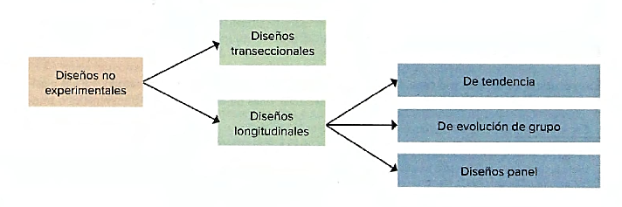

Nota. En este enlace se podrá encontrar algunos elementos a tomar en cuenta para optar por el tipo de diseño longitudinal y que esté arroje resultados consistentes y apropiados para la investigación. Tomado de https://bibliotecadigitalpuce.puce.elogim.com/reader/metodologia-de-la-investigacion-las-rutas-cuantitativa-cualitativa-y-mixta-parte-1?location=187

2.3.4.1.2. Diseño No Experimental Transeccional o Transversal. Este tipo de diseño recolecta los datos en un solo momento, en un tiempo único. Su propósito es Describir variables en un grupo de casos (muestra o población), o bien, cuál es el nivel o modalidad de las variables en un momento dado. Evaluar una situación, comunidad, evento, proceso, fenómeno o contexto en un punto de tiempo. Y Analizar la incidencia de determinadas variables, así como su interrelación en un momento, lapso o período. Es como una fotografía de algo que sucede.

Los diseños transeccionales o transversales se dividen en alcances: Alcance Exploratorio, Alcance Descriptivo y alcance Correlacional (explicativo o causal). (Hernández, y Mendoza, 2023, p. 180).

Figura 16

Alcances del diseño transeccional o transversal

Nota. En este enlace se puede encontrar los alcances del diseño transversal que abarcan uno o más grupos o subgrupos de personas. Tomado de https://bibliotecadigitalpuce.puce.elogim.com/reader/metodologia-de-la-investigacion-las-rutas-cuantitativa-cualitativa-y-mixta-parte-1?location=187

El estudio transversal es el diseño descriptivo que se utiliza con mayor frecuencia en la investigación de mercados. Por ejemplo, en un momento dado se realiza una encuesta, se analizan los datos y se elabora un informe (Malhotra, 2016, p. 63).

